[1]

Calculo de area de un lote triangular(Agosto de 2024)

Primer A. Autor, Torres E ,Ruiz J, estudiante la fundación universitaria de San gil unisangil (SEDE-CHIQUINQUIRA)

**Resumen - En el presente documento se muestra el proceso para desarrollar la metodología a la hora de diseñar un algoritmo que permite al usuario ingresar los datos que se necesitan para calcular el área de un lote de forma triangular.La ejecucion de algoritmo se llevó a cabo haciendo uso del lenguaje de programación python. Por otra parte se describen los pasos necesarios para dar cumplimiento al problema.**

**Palabras clave-Area,lote triangular,Python,Programación.**

1. INTRODUCCIÓN

En este documento como finalidad se busca diseñar un algoritmo que permita al usuario calcular el área de un lote con forma triangular.Por lo que es necesario aplicar una metodología para la solución del problema donde se identifica y recopilan los datos necesarios para la implementación de un lenguaje de programación factible donde se pueda implementar el algoritmo como lo es Python

1. ANÁLISIS

## Contexto.

Una persona de zona rural necesita vender un lote de forma triangular pero desconoce cómo hallar el área de este en metros cuadrados.

*B. Población*

Habitantes de zona rural los cuales desconocen la forma para hallar el área de un lote.

*C. Limitaciones y alcance*

Las limitaciones y alcances que se pudieron identificar son las siguientes:

* La forma del lote ya que para hallar el área de un espacio determinado se debe tener en cuenta su forma para que en base a ello se pueda aplicar una fórmula en específico.
* Las unidades de medida con las que se piensa medir el lote en este caso se va tomar como referencia los metros cuadrados.
* Los datos de entrada que podrá ingresar el usuario serán dos: la medida de la base y la medida de la altura.Los valores que podrán ser insertados serán números enteros o decimales.

III. OBJETIVOS

1. *Objetivo general*

Diseñar un algoritmo donde el usuario pueda ingresar los datos necesarios para hallar el área de un lote con forma triangular.

1. *Objetivos específicos*

* Identificar los datos necesarios para hallar el área de un lote.
* Determinar el lenguaje de programación que se va a usar para crear el algoritmo.
* Generar la salida correspondiente de los datos.
* Presentar el área del lote al usuario de forma comprensible.

IV. ESPECIFICACIÓN DE REQUERIMIENTOS.

1. *CON RESPECTO AL DISPOSITIVO*

A Continuación se indican los requerimientos mínimos:

* Mínimo 4 GB de RAM.
* Sistema operativo: Windows 8 en adelante.
* CPU: Intel Core i3.
* Disco: HDD o SSD.

1. *CON RESPECTO AL USUARIO.*

V. DISEÑO DEL ALGORITMO

Se utilizó un programa generador de pseudocódigo denominado PSeInt, el cual se implementó como guía, para luego utilizar el lenguaje de programación Python,siendo este el estructurador del software requerido.

Figura. 1. Pseudocódigo.

[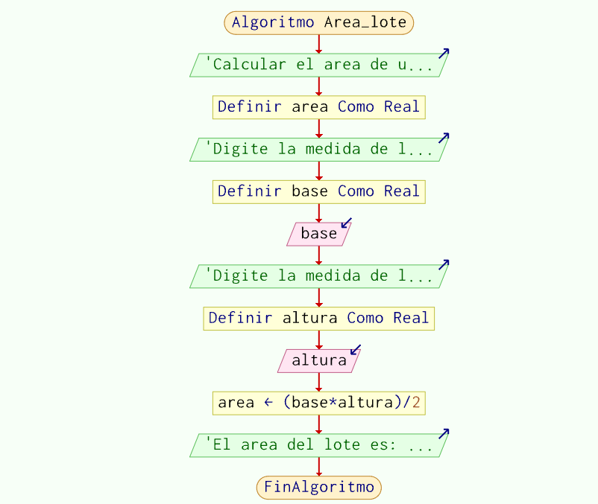](http://figura1.)

Nota: En esta figura se muestra el prototipo principal para tener en cuenta a la hora de diseñar el código fuente.

VI.CODIFICACIÓN.

Para la codificación del algoritmo se utilizaron los siguientes ´programas:

* PSeInt.
* Visual Studio Code.
* Git hub.

1. *Instrucciones del código fuente*
2. Solicitar al usuario que ingrese las medidas de la base y la altura del lote.
3. Calcular el área tomando en cuenta la fórmula (base * altura)/2.
4. Imprimir el resultado en metros cuadrados.

*B. Código fuente*

Figura. 2. Código fuente.

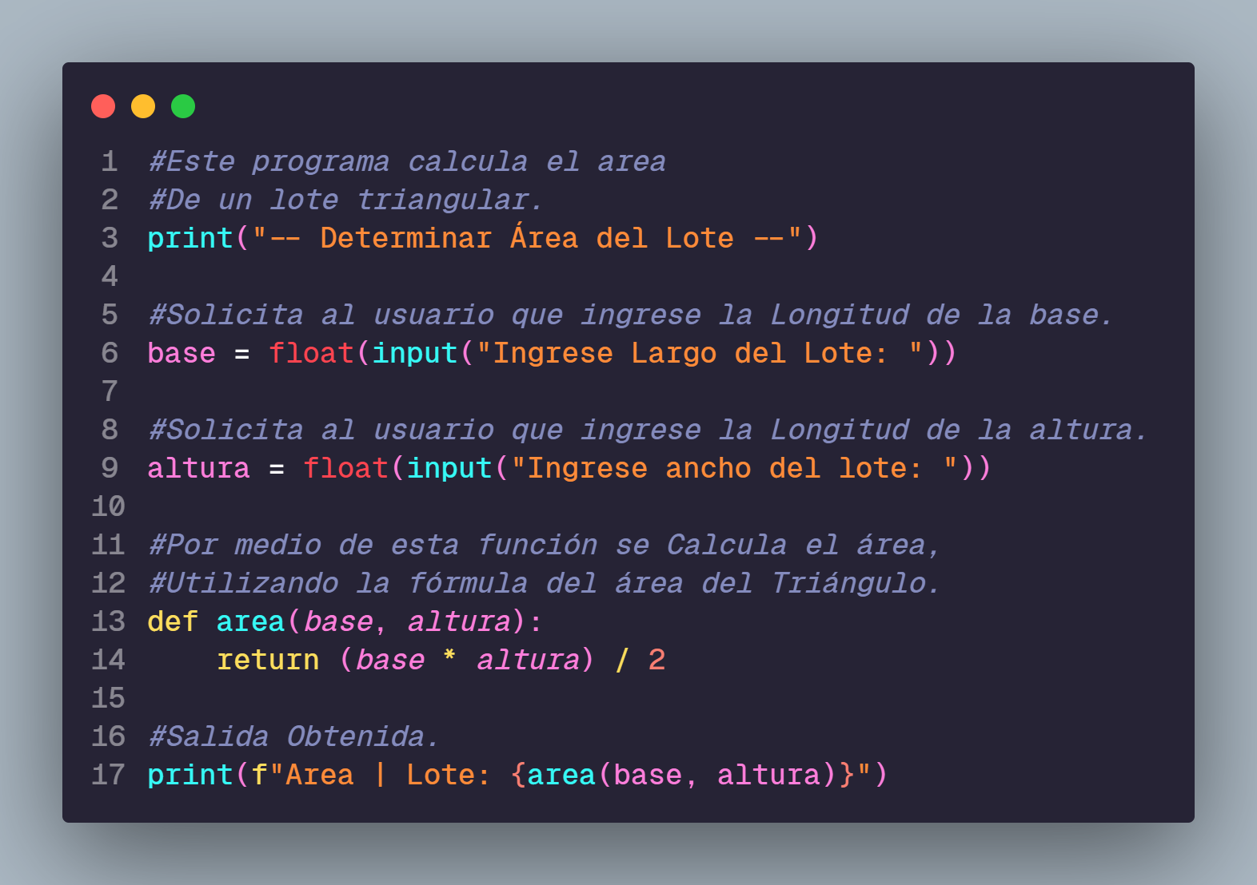

Nota: En esta figura se muestra el diseño del algoritmo donde se usa el lenguaje de programación python para ejecutar el algoritmo.

*VII. EJECUCIÓN DEL PROGRAMA.*

En este caso comenzamos con la apertura de la terminal de Git Bash y si ya se creó el repositorio remoto y se sincronizo la cuenta con el repositorio local se almacena el archivo con el comando git add . al repositorio local, Luego de esto se hace el git commit -m “Comentario” para posteriormente usar git push origin o pb master o main dependiendo la rama que se esté usando con el fin de almacenar la información en el repositorio remoto de GitHub.

Figura. 3. Código ejecutado.

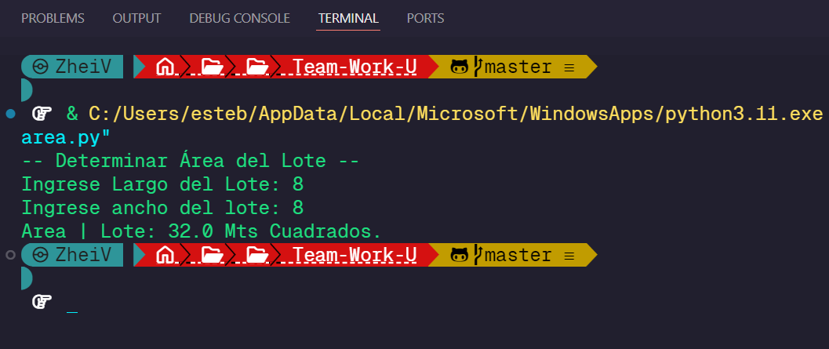

Nota: En esta figura se muestra que efectivamente el algoritmo funciona a la hora de ejecutar los valores ingresados por el usuario.

VIII CONCLUSIONES.

* El Software construido, se diseñó, con base a los requerimientos dichos por el cliente.
* La utilización de PSeInt sirvió como guía para poder estructurar de una forma clara el algoritmo.
* El algoritmo permite al usuario saber el área de su lote con forma triangular ingresando la base y la altura.
* Con respecto al lenguaje de programación usado en este caso python se puede identificar que el uso del input permite hacer una solicitud al usuario donde el usuario puede interactuar con el programa.
* Se diseñó un Software de fácil interacción que permite al usuario realizar el procedimiento requerido.
* El código fuente del software, se almacenó en el repositorio remoto de GitHub, por el cual permite un control de versiones más sostenible.
* Para el diseño del programa, se utilizó el editor de código denominado Visual Studio Code, el cual nos garantizo a los desarrolladores del programa, un acceso ágil y rápido a los repositorios locales y remotos.

1. Documento elaborado el 26 de agosto